**МКОУ «Ашильтинская СОШ»**

**Мероприятия, посвященные**

**Дню защитника Отечества**

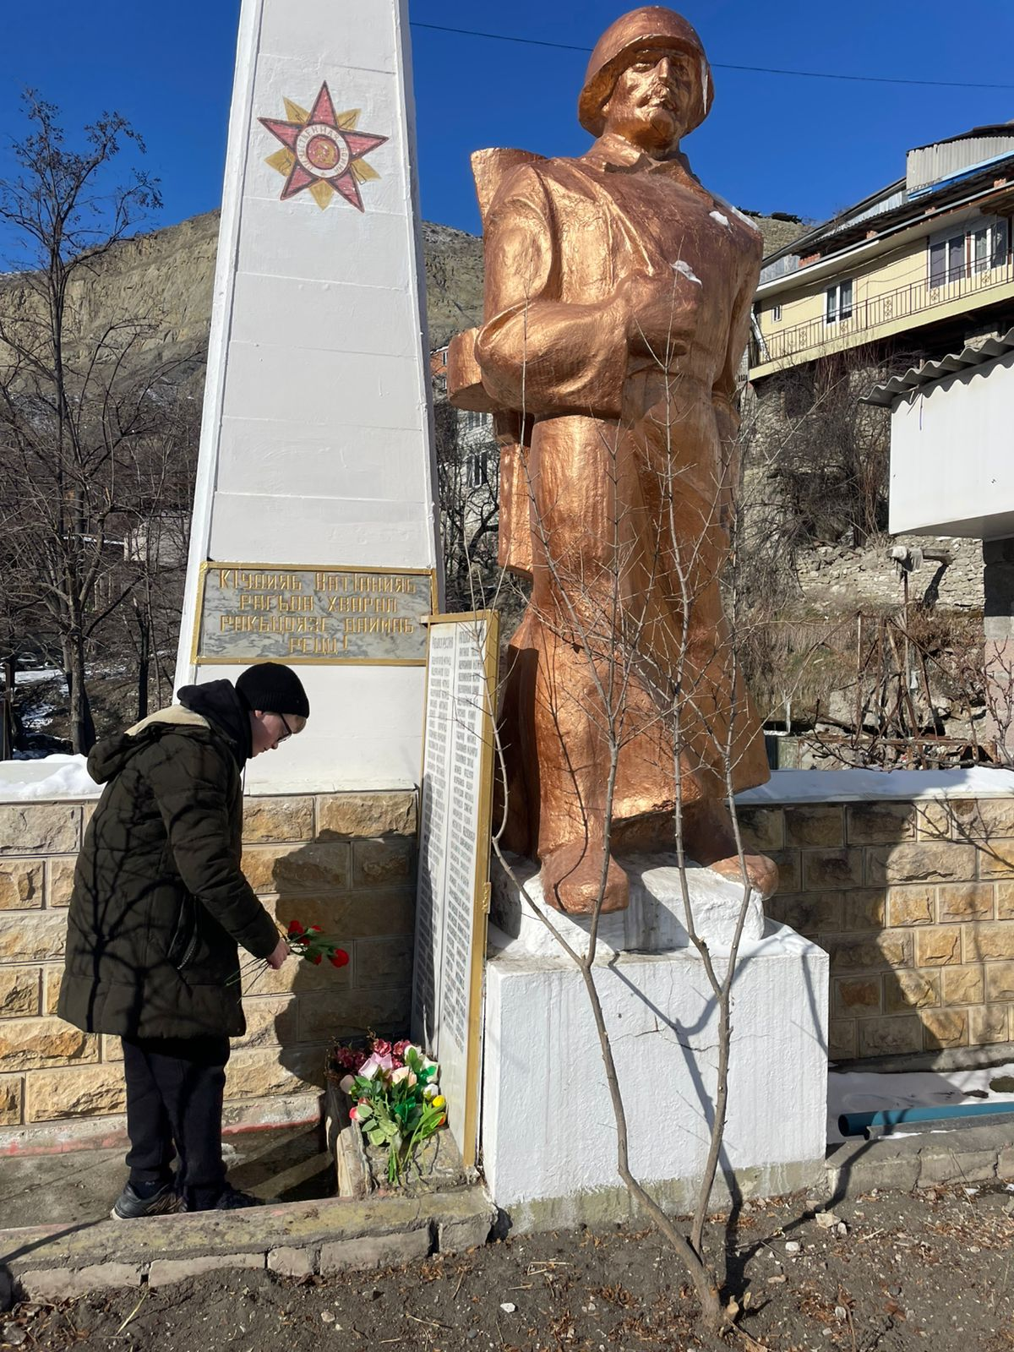

Зам. директора по ВР: Алиев А.К.

22 февраля в МКОУ «Ашильтинская СОШ» проведены мероприятия, посвященные Дню защитника Отечества.

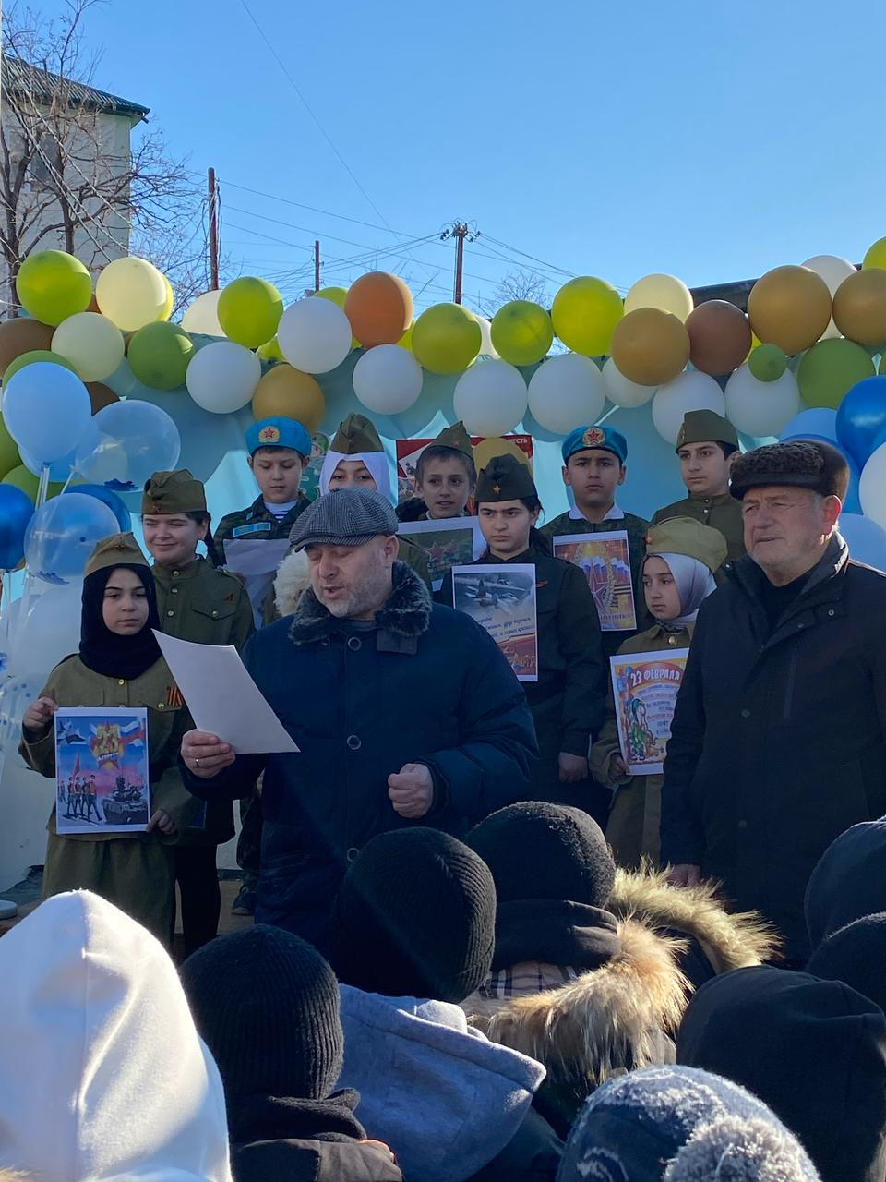

В рамках праздника был прочитан доклад руководителем ОБЗР Абдулагабовым М.Б. на тему: «День защитника Отечества».

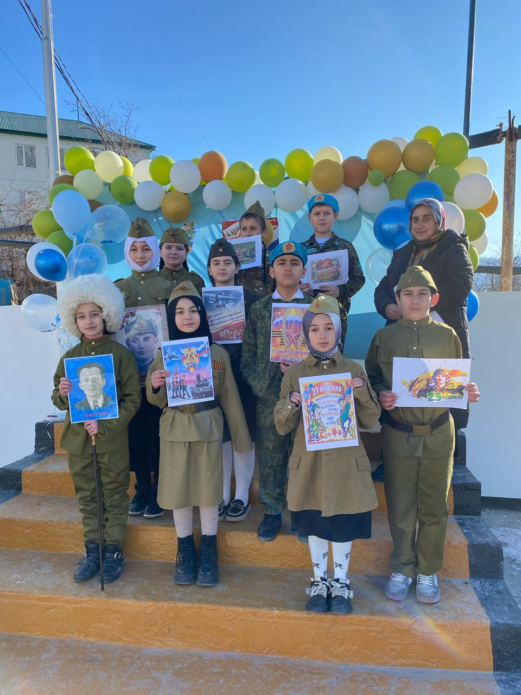

С поздравительной программой выступили учащиеся 4 «б» класса.

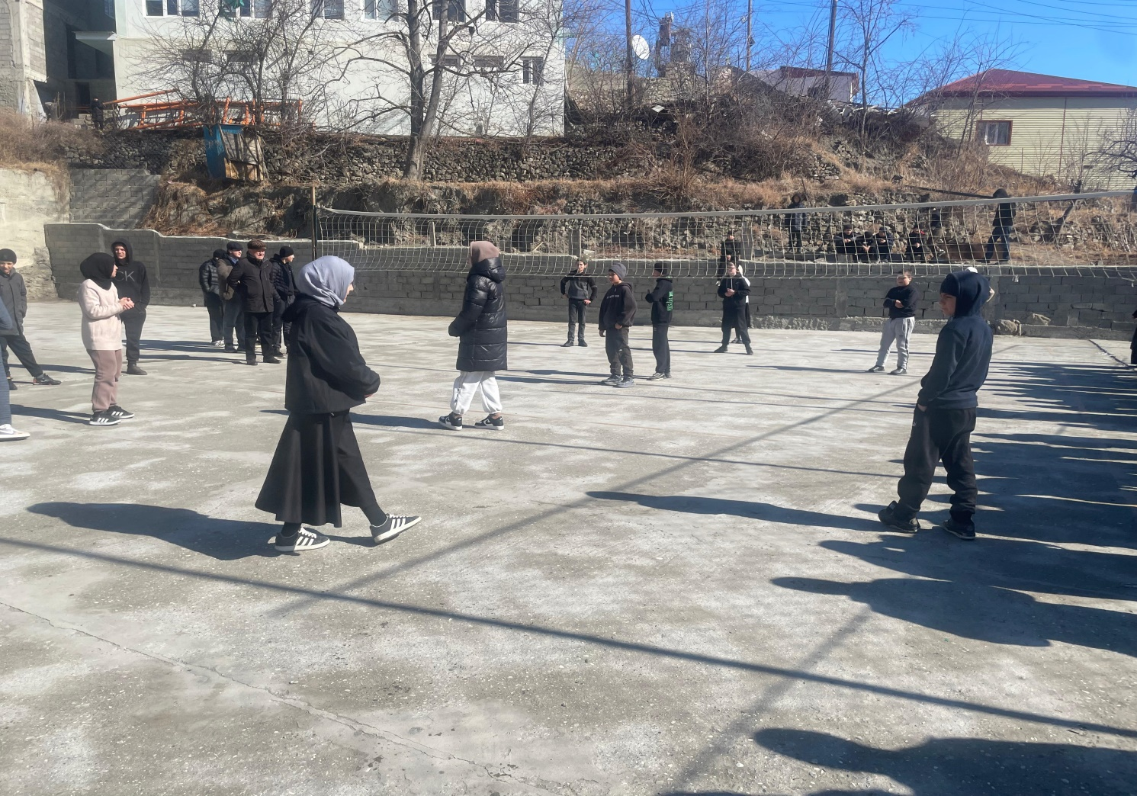

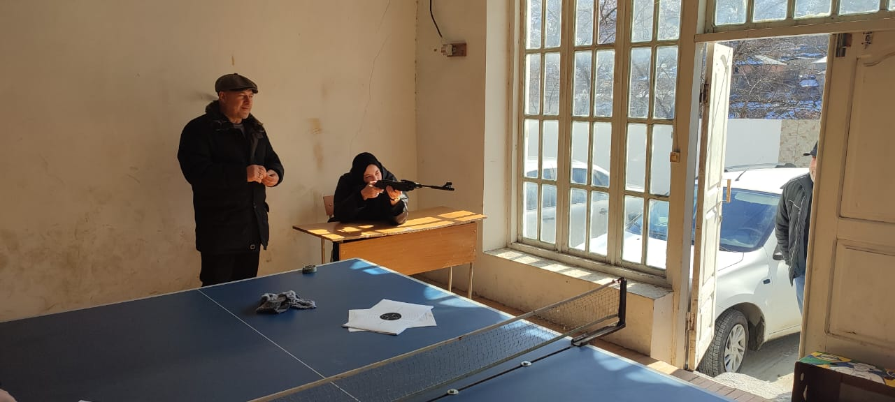

Также были проведены спортивные соревнования. Победители и призеры были награждены грамотами.



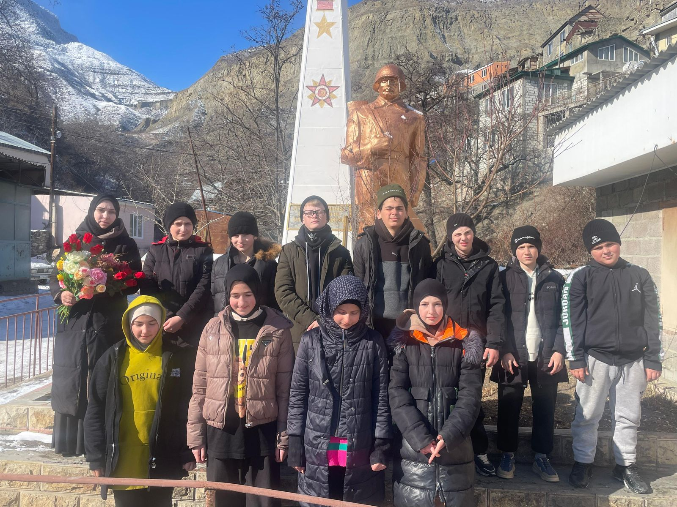

К монументу неизвестного солдата были возложены цветы